登录网页版/手机浏览器微信公众平台
https://mp.weixin.qq.com/

找到草稿箱，点击新的创作——>写新文章
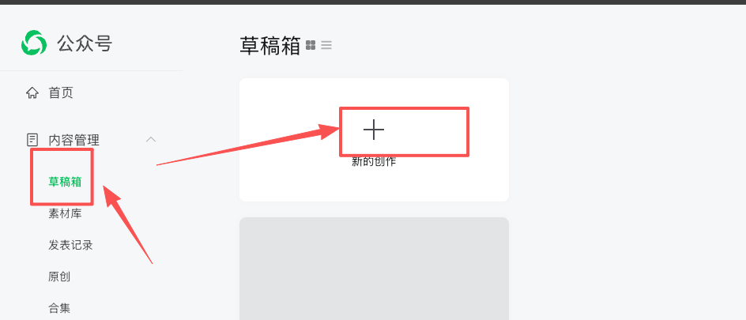

点击导入文章按钮
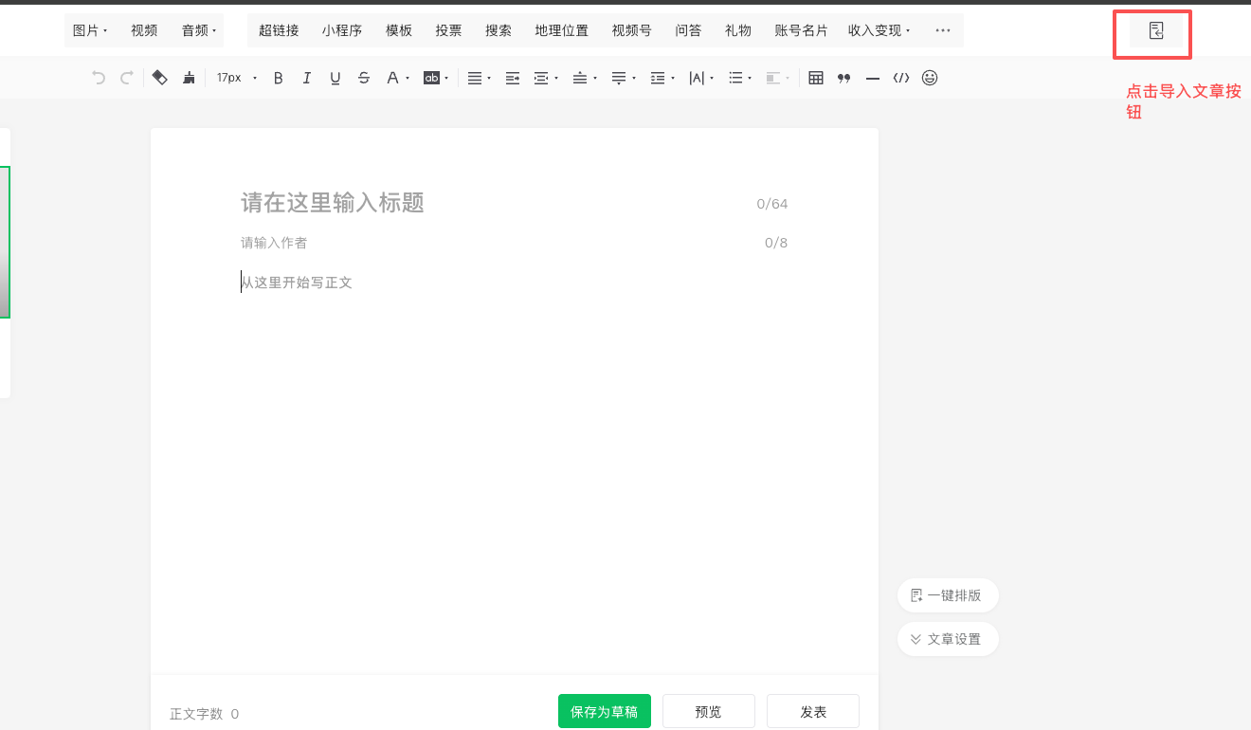

导入文章
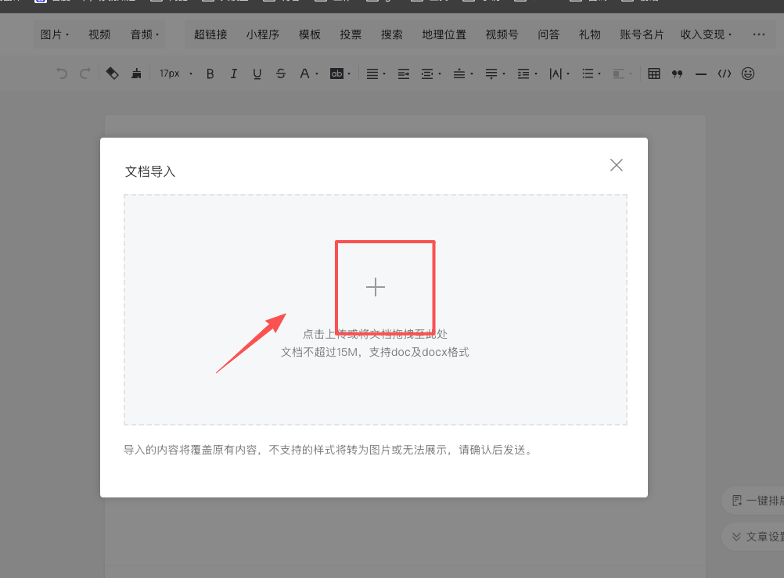

账号名片设置
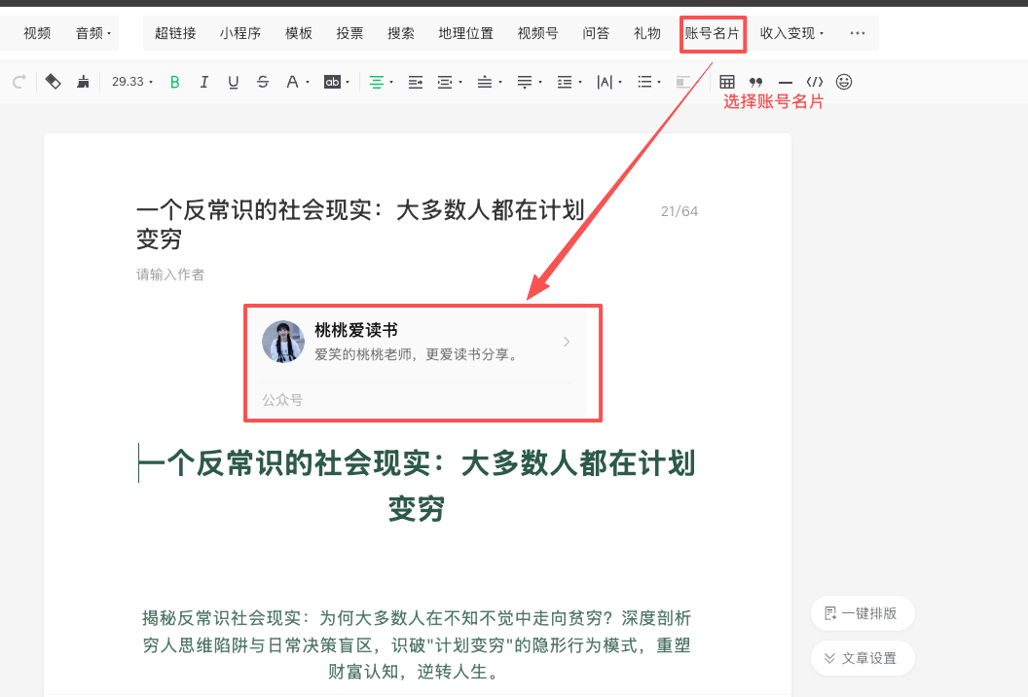

设置封面

原创声明（非常重要）

创作来源->选择 个人观点，仅供参考

发表
